
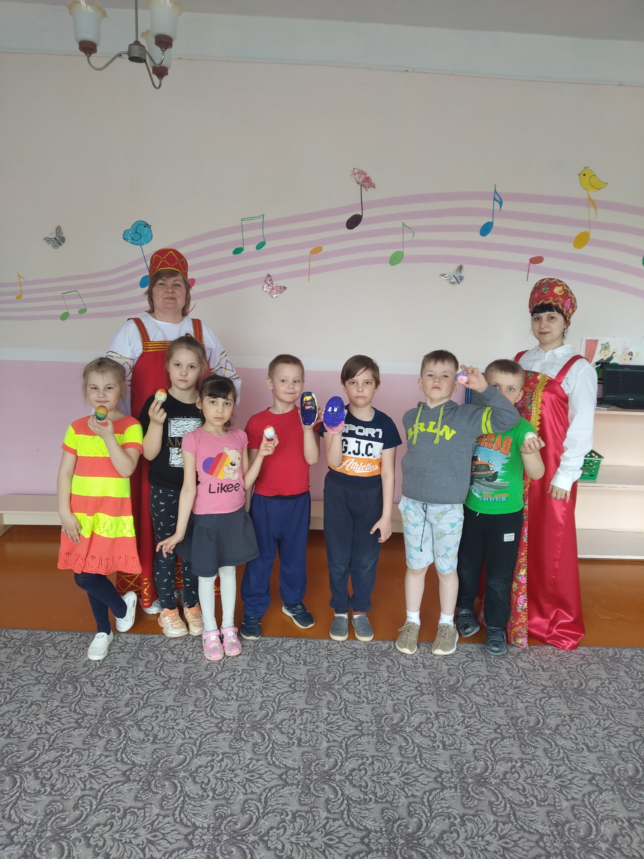
Познавательно-информационная газета Филиала МБДОУ «Криулинский детский сад№3»-Саранинский детский сад
Дошколенок
Апрель 2023

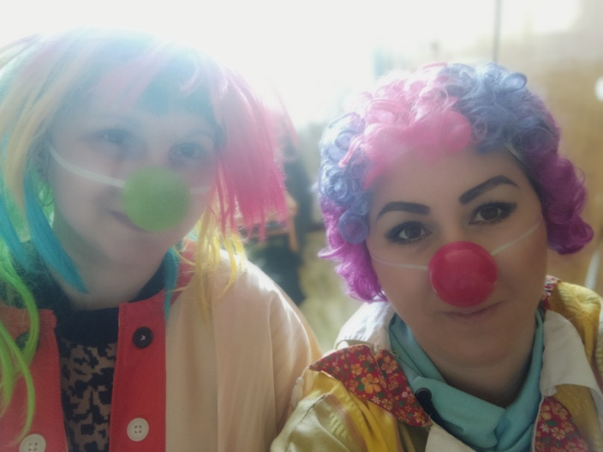
День смеха в детском саду!
Нам живется лучше всех,
Потому что с нами смех!
С ним нигде не расстаемся,
Где б мы ни были — смеемся!
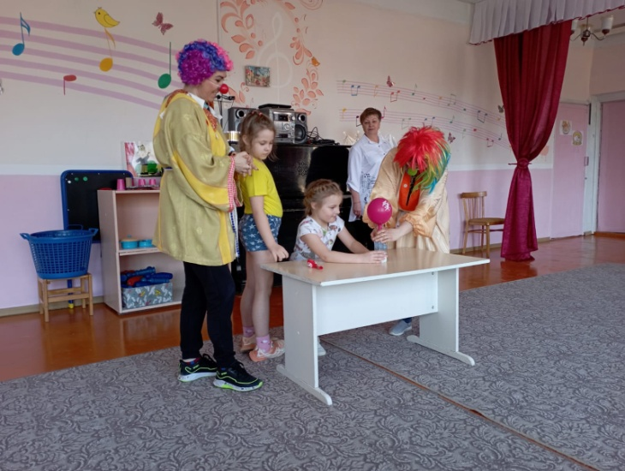
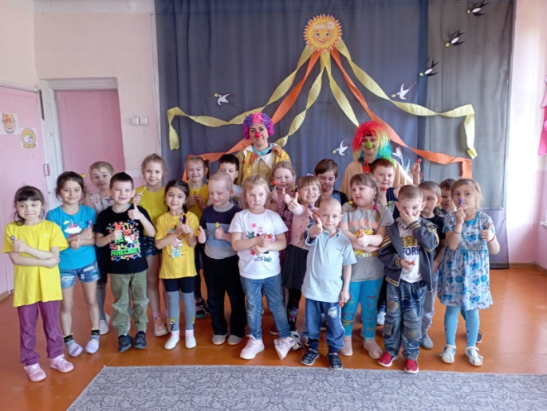
Праздник 1 апреля это день шуток, веселья и смеха. День смеха – замечательный праздник, отмечаемый во всем мире, как взрослыми, так и детьми. Этот праздник официально нигде не зарегистрирован, но когда наступает первое апреля, уже поднимается настроение и хочется поднять его и окружающим. Это лишний раз порадоваться жизни, поиграть, повеселиться и встретить весну с чудесным праздничным настроением, с горящими глазами и счастливыми улыбками! 1 апреля в филиале МБДОУ «Криулинский детский сад №3»-Саранинский детский сад музыкальным руководителем и инструктором по физической культуре было организовано музыкально-спортивное, развлекательные мероприятия . С детьми старшей и подготовительной групп играли , шутили, показывали фокусы ,пели весёлые песнями и танцали с задорными клоунами Весельчак (Нефедова Н.В.) и Шутник (Тебнева Ю.Ю). Все первоапрельские шутки, розыгрыши, конкурсы стали в этот день для детей полным сюрпризом. На протяжении всего праздника ребят не покидало веселое, бодрое, позитивное настроение. Дети с удовольствием принимали активное участие в таких конкурсах и играх, как: «В одной связке», «Пройди под канатом», «Поймай мяч», «Найди и принеси отгадку». В конце праздника ребят ждало сладкое угощение и просмотр мультфильма. День смеха прошел шумно и весело, и все покидали праздник с хорошим настроением. Надеемся, что каждый день в детском саду будет наполнен смехом и весельем!
Старший воспитатель Григорьева Н.Н.

В ГОСТЯХ У ВИТАМИНКИ.
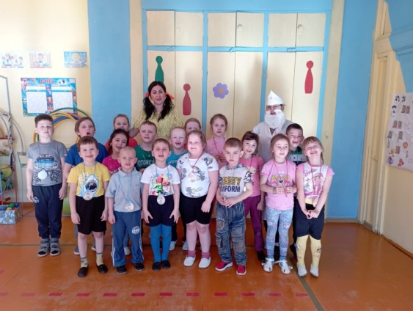
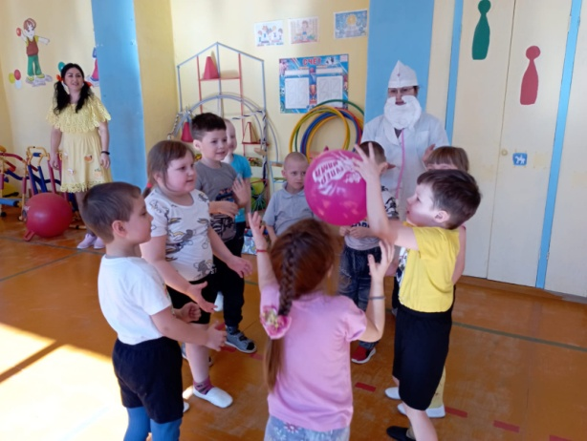
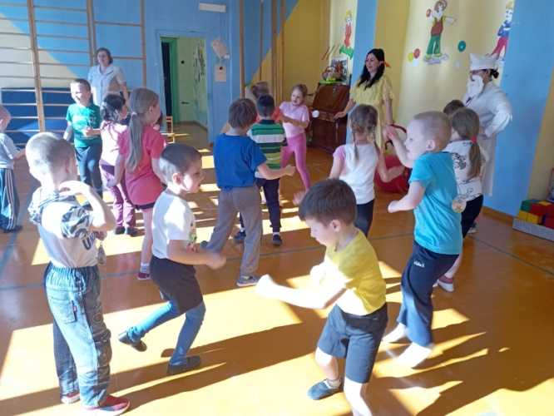
Ежегодно 7 апреля, по всей планете стартуют мероприятия, посвящённые ВСЕМИРНОМУ ДНЮ ЗДОРОВЬЯ. Вот и в филиале МБДОУ «Криулинский детский сад №3»-Саранинский детский сад прошел день здоровья. День здоровья в детском саду — это не просто часть образовательного процесса, день здоровья в детском саду, это еще и праздник для воспитанников. Целью этого мероприятия - продолжить формировать у детей представление о здоровье и здоровом образе жизни, учиться заботиться о своем здоровье, не бояться лечиться, воспитывать уважительное отношение к врачам, формировать двигательную активность детей, укреплять их физическое здоровье. Закрепляли культурно-гигиенические знания и навыки детей. В рамках Всемирного Дня Здоровья в детском саду прошли спортивно игровые мероприятия «В гостях у Витаминки». В гости к ребятам пришел Доктор Айболит (Тебнева Ю.Ю.) и Витаминка (Нефедова Н.В.). Начался праздник с веселой зарядки. Затем ребята приняли участие в подвижных играх и эстафетах: «Быстрые ноги и ловкие руки», «Веревочка», «Попади в мишень», «Кто быстрее», «Кто дольше удержит воздушный шарик» и т. д…Дети отгадывали загадки и танцевали веселые танцы. Во время развлечения дети соревновались в быстроте, силе, ловкости и внимательности. Все участники получили заряд бодрости и хорошего настроения! Закончилось мероприятие вкусным угощением сладкими апельсинами и витамины. Каждый участник получил медаль «участника Дня Здоровья!» ДЕНЬ ЗДОРОВЬЯ - это очередной повод создать у ребенка радостное эмоциональное настроение.

Инструктор по физической культуры Нефедова Н.В.
Апрель 2023год.


Рекомендации для родителей.

Как расширять словарный запас ребенка, и зачем нужно это делать
Рассказывая ребенку об о том, что его окружает, или существует где-то далеко, родители не только помогают ему освоиться в окружающем мире, но и расширяют его словарный запас. Чем больше слов ребенок узнает, тем больше знаний получит, и быстрее станет полноправным членом общества. Вначале ребенок будет обозначать словом только то, что доступно его пониманию. Поэтому в словаре рано появляются слова конкретного значения, позднее — обобщающего характера.
Почему важно расширять словарный запас
Развитие словаря — процесс длительный. Ведь ребенку нужно не просто запомнить слова, но и понять их значение, и научиться правильно использовать. Чтобы ребенку было проще, только общаться с ним недостаточно. Нужно делать все, чтобы он активно взаимодействовал с окружающим миром, получал новые впечатления, ассоциации, воспоминания.
Если этого не произойдет, ребенок будет отставать в речевом развитии, что тут же скажется на его социализации. Как это выражается: дошколята и младшие школьники используют очень мало слов и мало общаются. В более старшем возрасте ребенок не может назвать знакомый предмет в его окружении («шкаф — где что-то лежит, аквариум — рыбки живут»). В его речи присутствуют различные замены слов («подоконник — окно, край окна; весла — плавники, грабли»). Кроме того, возникают трудности в поведении и общении со сверстниками. В школьном возрасте возникают трудности в обучении.
Какие средства могут использовать родители?
Чтение и обсуждение прочитанного
Основными средствами обогащения словаря детей, как рекомендует методика, остаются чтение художественной литературы и активное обсуждение прочитанного. Педагоги владеют методами такой работы, но и родители должны понимать, что
играет большую роль в накоплении словарного запаса. Что советуют специалисты?
Чтобы чтение вслух давало положительные результаты, необходимо:
- отчетливо произносить слова, соблюдая правильную артикуляцию;
- правильно расставлять ударения в словах;
- разъяснять незнакомые или труднопроизносимые слова;
- постоянно использовать новые слова в разных ситуациях;
- предложить ребенку выразить главную мысль текста;
- обсудить героев произведения, их поступки, используя прилагательные.
Действенным средством всегда были и остаются
, которые малыш сначала при помощи взрослого, а потом самостоятельно, рассматривает, обсуждает с родителями или другими детьми.
Классические средства обогащения словаря
- разнообразные игрушки, с помощью которых малыш узнает название вещей и предметов, знакомится с их качественными характеристиками;
- просмотр детских фильмов с обязательным обсуждением героев, событий, предполагаемых поступков («А как бы ты поступил на месте героя?»);
- вне программы дошкольного учреждения;
- семейные события, которые необходимо обсуждать вместе с ребенком (куда поехать в выходной день, где нравится отдыхать летом, что купить бабушке на день рождения, что подарить другу, какие игрушки уже можно отдать младшему брату, а какие купить для игры).
Тем для обсуждения и событий для вовлечения в них дошколенка в семье всегда найдется много. Главное, чтобы родители не игнорировали мнение и рассуждения своего малыша, были готовы ответить на его вопросы, сами подавали пример разнообразной, правильной речью. Тогда и словарный запас ребенка будет богатым и насыщенным, что позволит ему успешно обучаться в школе.

Учитель логопед Жданова М.В.

«Этот удивительный космос»
12 апреля наша страна отмечает День Космонавтики. Мы помним эту дату и гордимся, что именно наш, русский человек, покорил просторы космоса.
Космическая тема всегда была интересна для детей. Сильные и смелые люди - космонавты, загадочность планет, возможность жизни других цивилизаций на этих планетах волнуют и увлекают подрастающее поколение.
В преддверии Дня Космонавтики в нашей второй младшей группе «Веселые ребята» прошла тематическая неделя, посвящённая космосу, которая оказалась насыщенной и плодотворной.
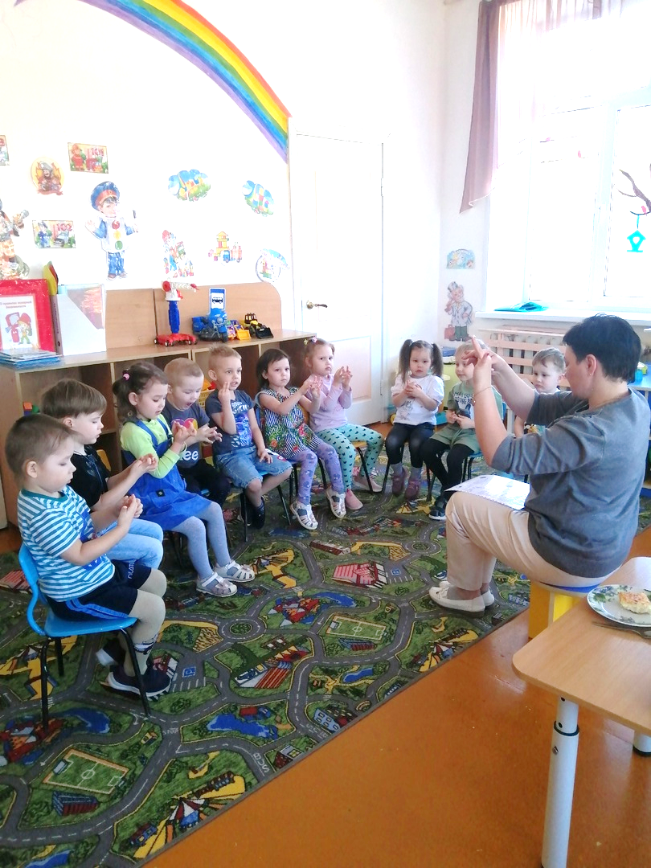
В течение недели в совместной деятельности взрослого и детей были организованы:
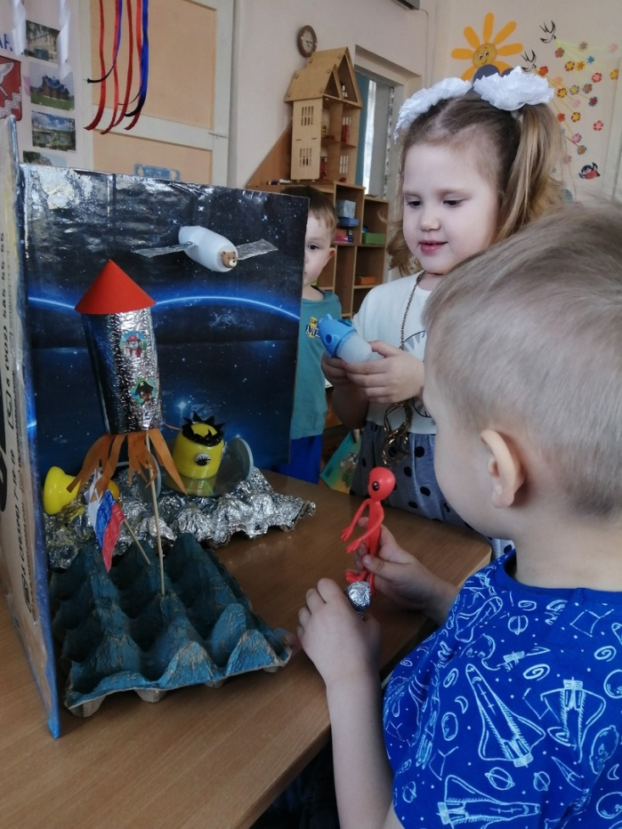
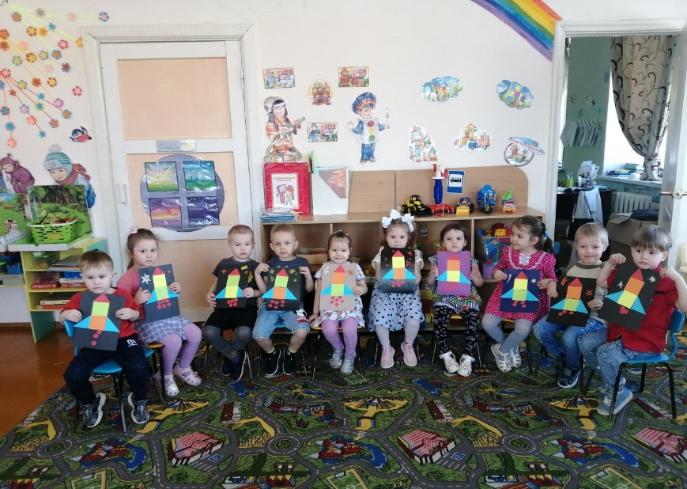
беседы на темы: «Космос - это интересно», «Наша вселенная»; «Кто такие космонавты»; «Животные в космосе»; «Юрий Гагарин-первый космонавт»; просмотры познавательных мультфильмов, видеороликов «Малышам о космосе», презентаций «Юрий Гагарин - первый космонавт»; «Планеты солнечной системы»; «Созвездия»; «Звездное небо»; «Что скрывает космос»; «Детям о космосе»; чтение художественной литературы: В. Бороздин «Звёздолётчики», «Первый в космосе», «Что видно из окошка», Я. Голованов: «Дорога на космодром», Е. П. Левитан «Малышам о звездах и планетах» и другие; непосредственно образовательная деятельность (художественно-эстетическое развитие «Полёт на луну» (аппликация), «Ракета летит в космос»; «Ракета» (лепка); конструирование из различного конструктора «Наш космический корабль» и т.д.;
Ребята с удовольствием играли в предложенные дидактические игры «Доскажи словечко», «Найди звезду», «Найди лишнее»; «Найди ошибку»; «Далеко- близко», различные раскраски по теме недели, пальчиковые игры; сюжетно - ролевые игры: «Мы - космонавты»; «Строители космодрома»; подвижные игры: «Догони мою ракету»; «Космическая зарядка».
Итогом тематической недели было оформление выставки из бросового материала «Мир космоса», в организации которой, активное участие приняли родители воспитанников.
Воспитатель Перминова Татьяна Викторовна

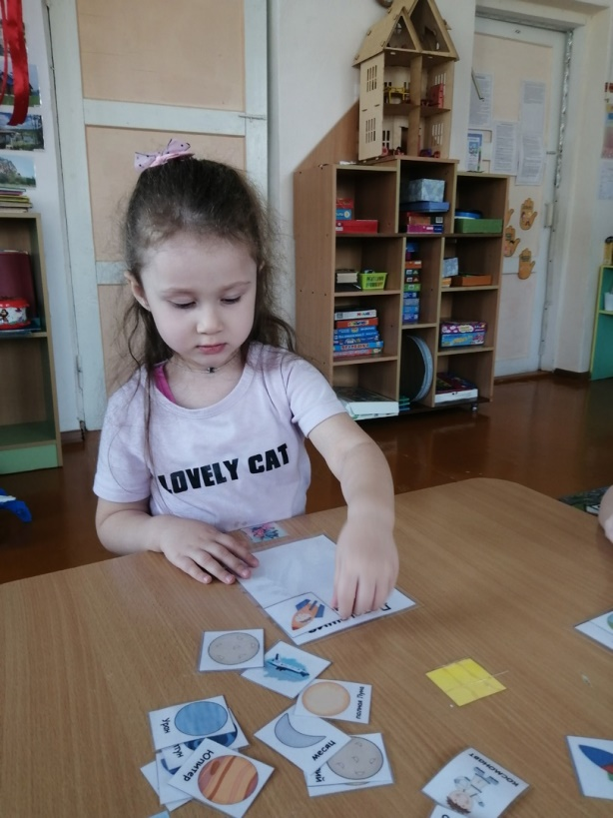
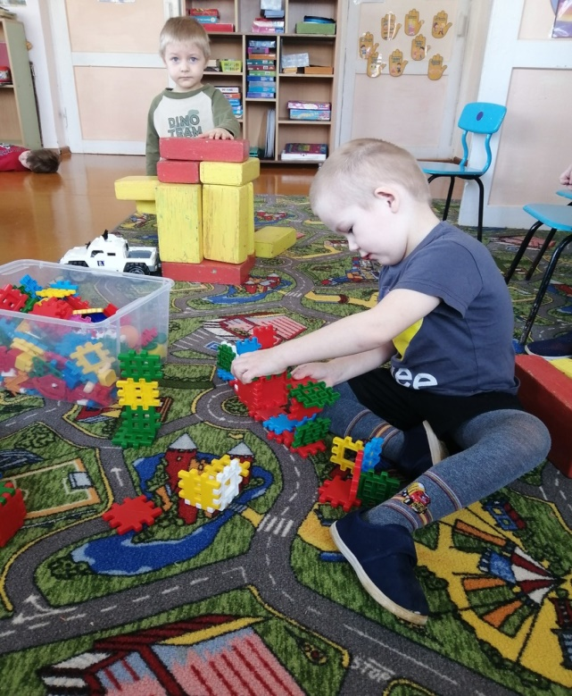
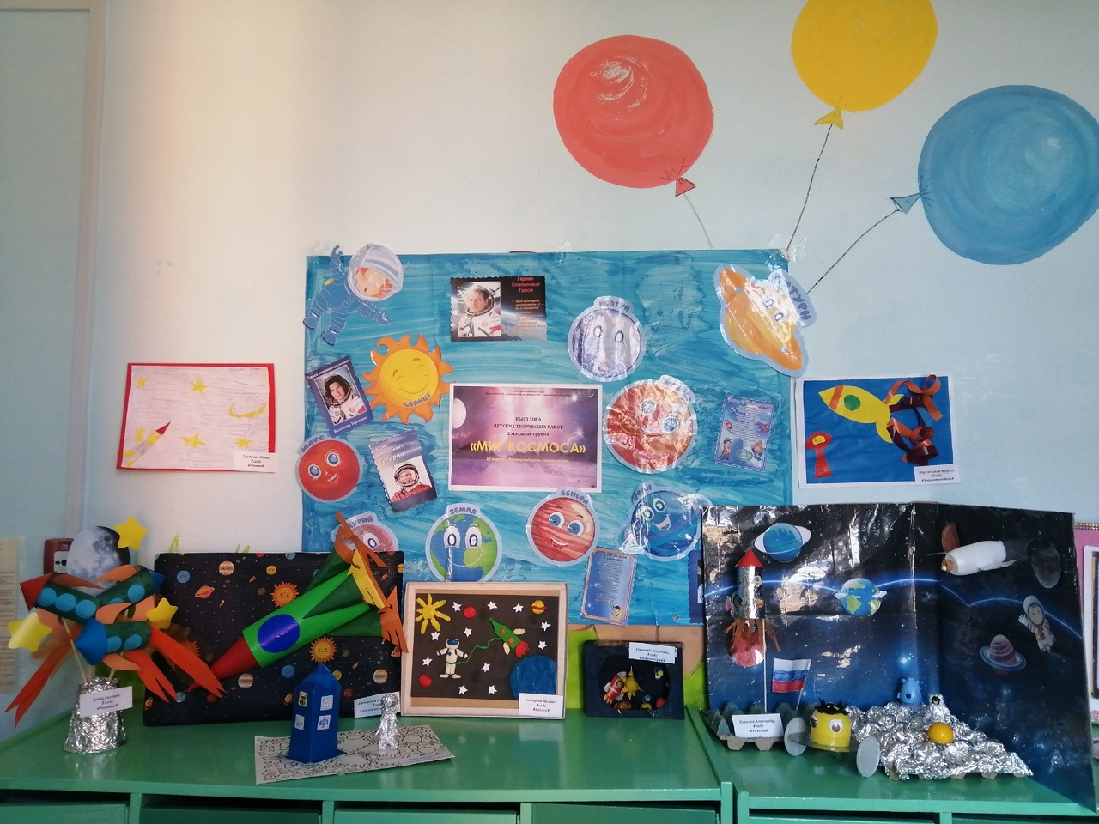

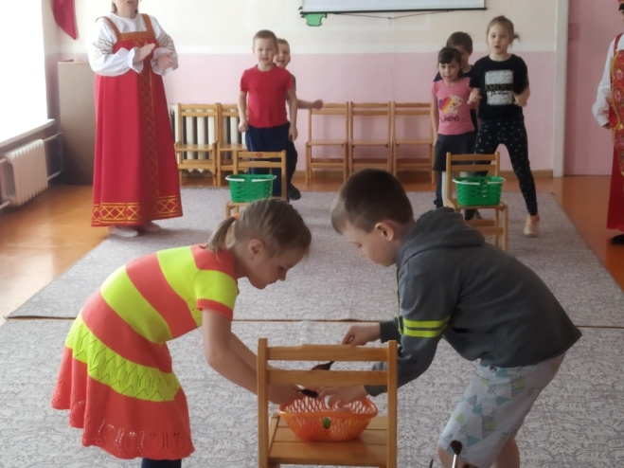
«Праздник Светлой Пасхи»
Пасха светлая пришла.
Радость всем превознесла
Прямо со святых небес:
Радуйтесь! Христос воскрес!

Празднование Пасхи — многовековая традиция. В этот день принято печь пасхальные куличи, делать творожную пасху, во всех церквях звонили колокола. Это звон зовется Пасхальный благовест. Наши воспитанники должны знать историю нашей страны, в том числе историю и традиции праздников. В целях приобщения дошкольников к народной культуре , посредством формирования
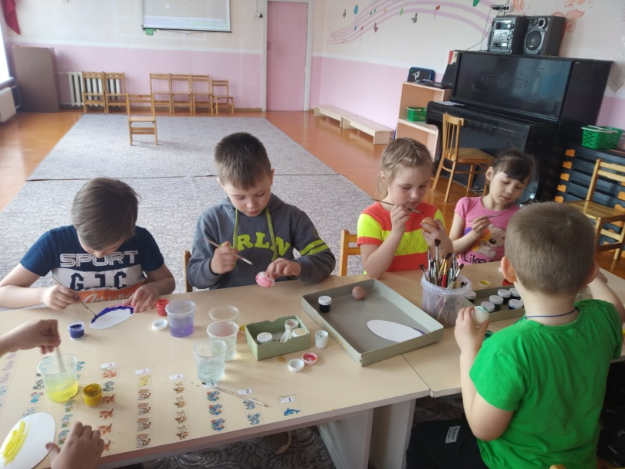
интереса к традициям православного праздника 17 апреля в филиале МБДОУ «Криулинский детский сад №3» - Саранинский детский сад прошло познавательное мероприятие, посвященное празднику Светлой Пасхи. Ведущие мероприятия Баталова Е.А. и Тебнева Ю.Ю. рассказали ребятам о традициях Пасхи, вспомнили немного историю происхождения праздника. Играли в такие традиционные игры как: «Прокати яйцо», «Перенеси яйцо в ложке» и другие. Водили хоровод, и слушали пасхальные песни. А так же выполнили музыкальную разминку «Пасхальный зайчик». Затем мероприятие продолжилось практической работой, ребята с помощью красок, расписывали яйца. Роспись яиц, получилась яркой, красочной. Каждый воспитанник раскрасил яйцо по своему, кто-то выбрал радужный цвет, кто-то раскрасил как своего любимого персонажа из мультфильмов. Мероприятие прошло в атмосфере добра, понимания, уважения к традиционным праздникам.
Ю.Ю.Тебнева,

